二　メモしたことをもとに、「はじめに」「つぎに」「そのつぎに」ということばを

ずって、しょうをきましょう。

○　せんせいがしたことを、じゅんじょよくしょうに

しましょう。

一　かんたんにメモをしましょう。

ゴール　「はじめに…つぎに…」などをつかって、じゅんじょよくこう。

書

２①

|  |  |  |  |  |  |  |
| --- | --- | --- | --- | --- | --- | --- |
|  |  |  |  |  |  |  |

はじめに、せんせいは（　　　　　　　　　　　　　　　　　　　）

つぎに、せんせいは（　　　　　　　　　　　　　　　　　　　）

そのつぎに、せんせいは（　　　　　　　　　　　　　　　　　　）

・　「はじめに…つぎに…」などをつかって、じゅんじょよくくことができた。　　　　（　　）

ふりかえり

たまま

書・２　「はじめに…次に…」などを使って、順序良く書く。

先生へ

大きな動作でわかりやすく、

ゆっくり何かをしてみてください。順序がわかるように。

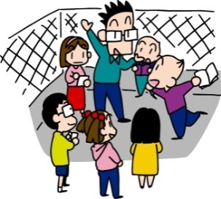

二　メモしたことをもとに、「はじめに」「つぎに」「そのつぎに」ということばを

ずって、しょうをきましょう。

○　せんせいがしたことを、じゅんじょよくしょうに

しましょう。

一　かんたんにメモをしましょう。

ゴール　「はじめに…つぎに…」などをつかって、じゅんじょよくこう。

書

２①

|  |  |  |  |  |  |  |
| --- | --- | --- | --- | --- | --- | --- |
|  | よんでいきました。 | そのつぎに、せんせいは、えがおでみんなのなまえを | いいました。 | つぎに、せんせいは、おおきなこえで　おはようと | にはいってきました。 | はじめに、せんせいは、とびらをあけて　きょうしつ |

はじめに、せんせいは（　きょうしつにはいってきた　　）

つぎに、せんせいは（　おはようといった　　　　　　　）

そのつぎに、せんせいは（　みんなのなまえをよんだ　）

・　「はじめに…つぎに…」などをつかって、じゅんじょよくくことができた。　　　　（　　）

ふりかえり

たまま

書・２　「はじめに…次に…」などを使って、順序良く書く。

先生へ

大きな動作でわかりやすく、

ゆっくり何かをしてみてください。順序がわかるように。